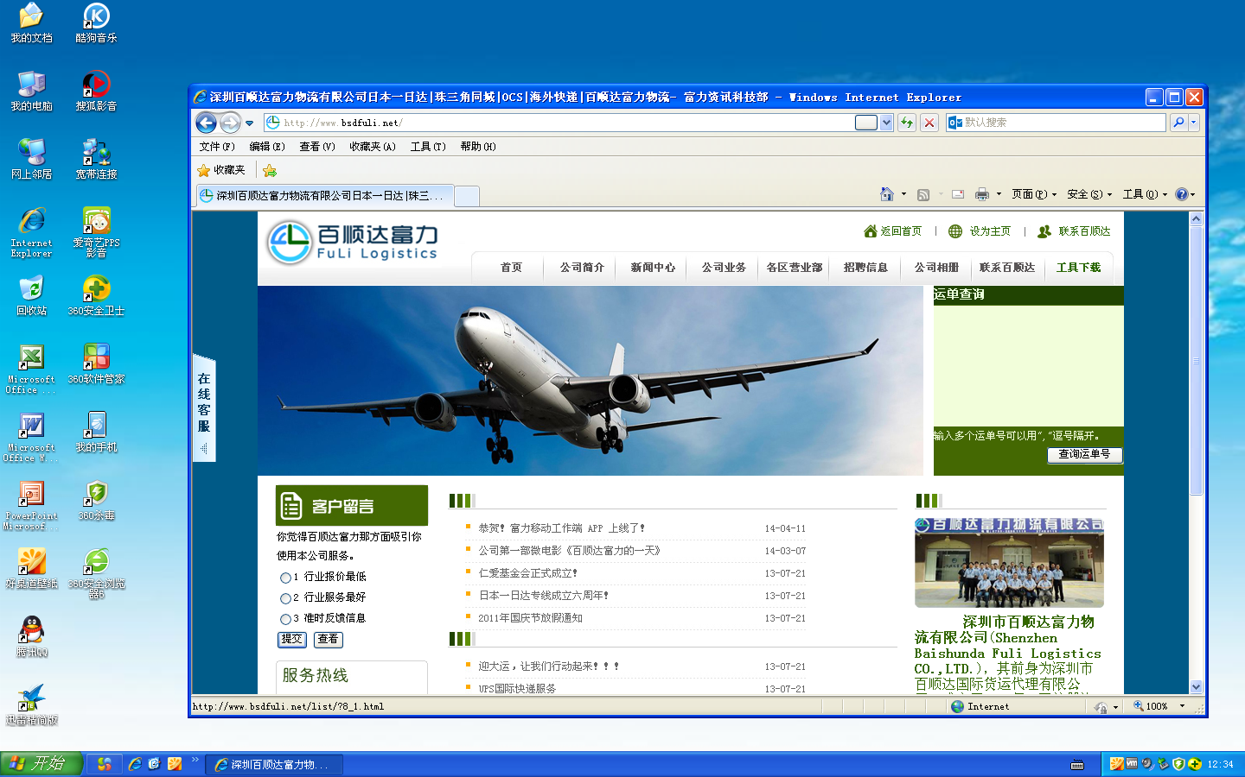
打开公司官方网站。www.bsdfuli.net，点击右上角的工具下载
声明：本公司开发的软件是绝对没有带任何后台和木马程序的，目前本公司已向国内所有杀毒软件公司申请商业认证这个过程需要些时间，现时安装本公司软件尽量先退出杀毒软件再安装，安装完合再重启杀毒软件即可。

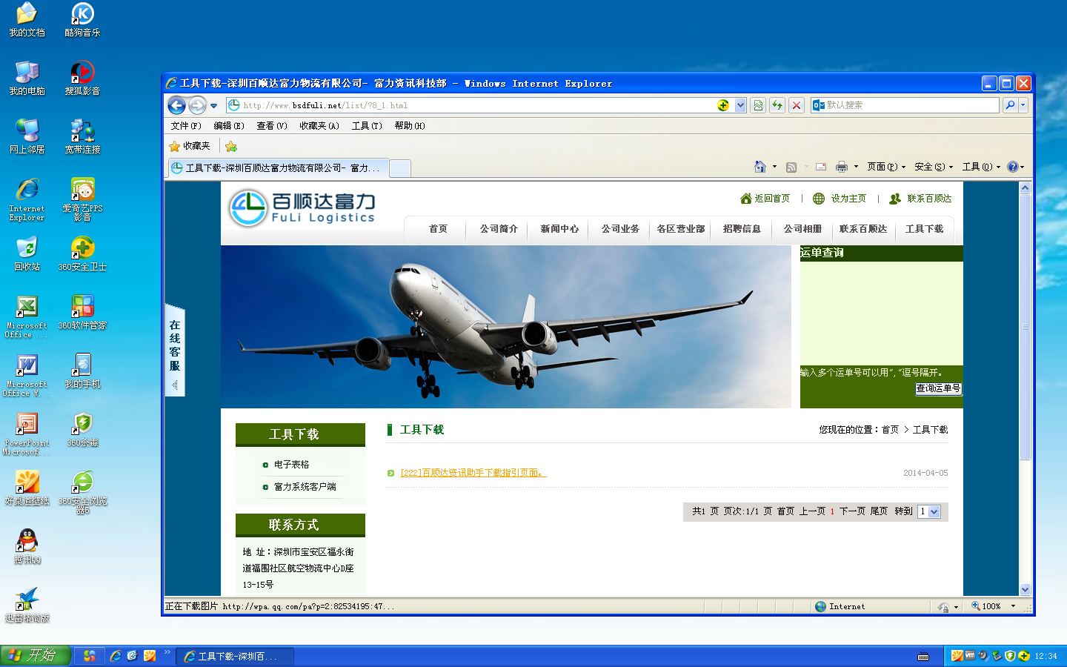
点击 [222]百顺达资讯助手下载指引页面 这个连接。

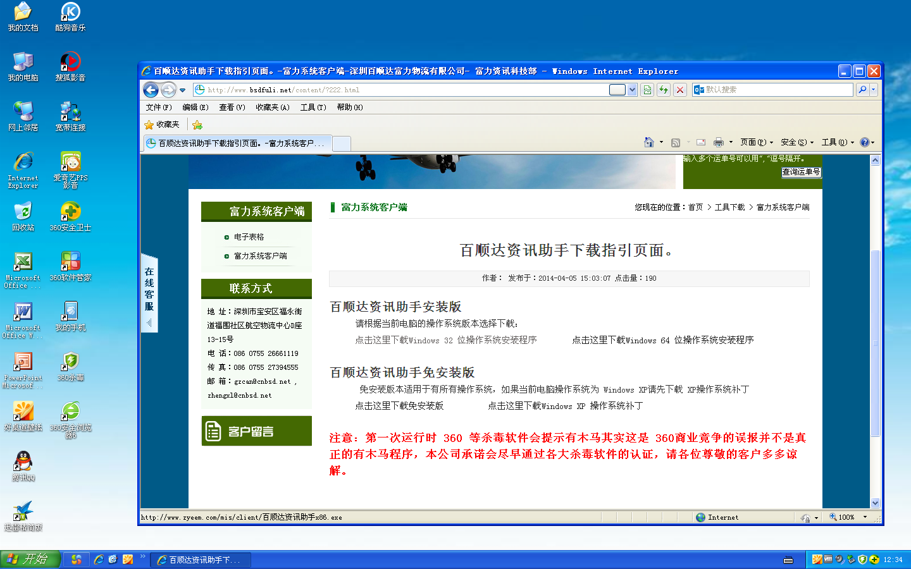
点击 下载Windows 32位操作系统安装程序 这个连接。
(如果你的操作系统是 64位就下载对应的 Windows 64位系统版本)

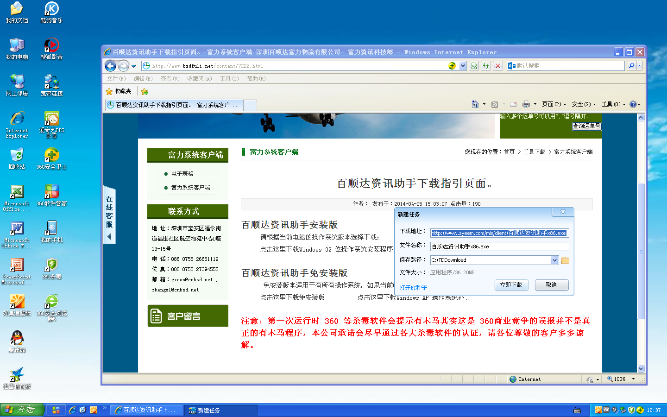

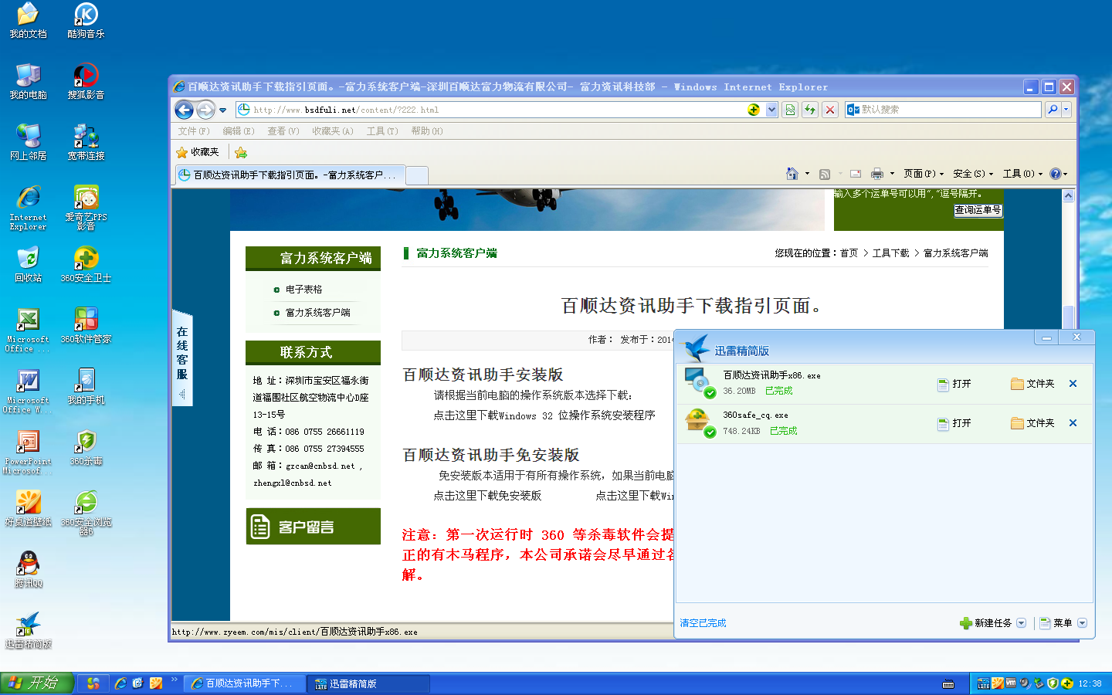
下载完成后会有一个 百顺达资讯助手x86.exe 的安装文件。

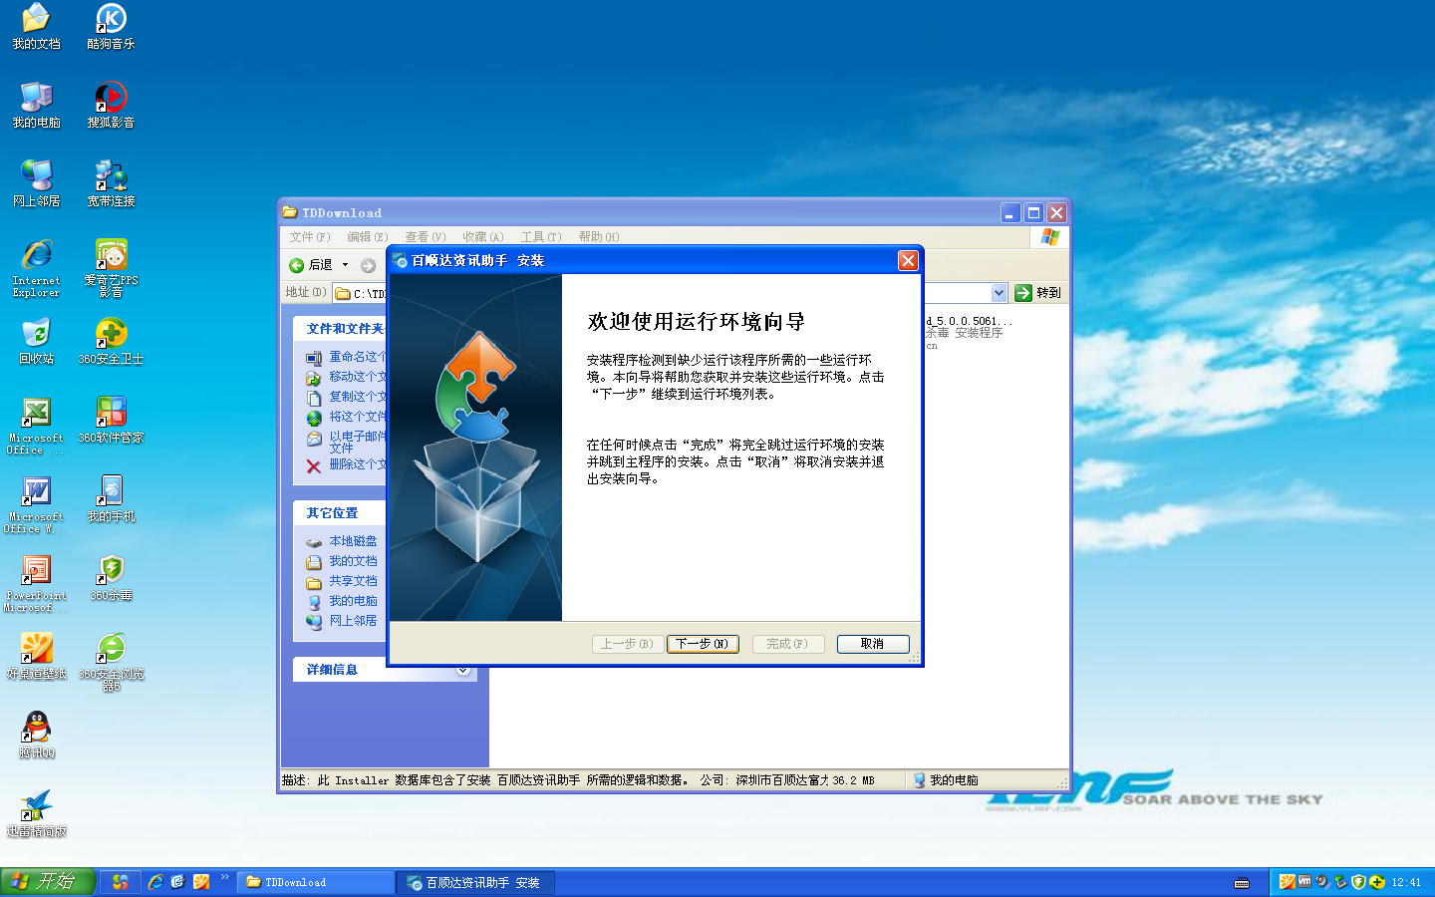
双击那个安装文件，根据画面提示点击下一步。

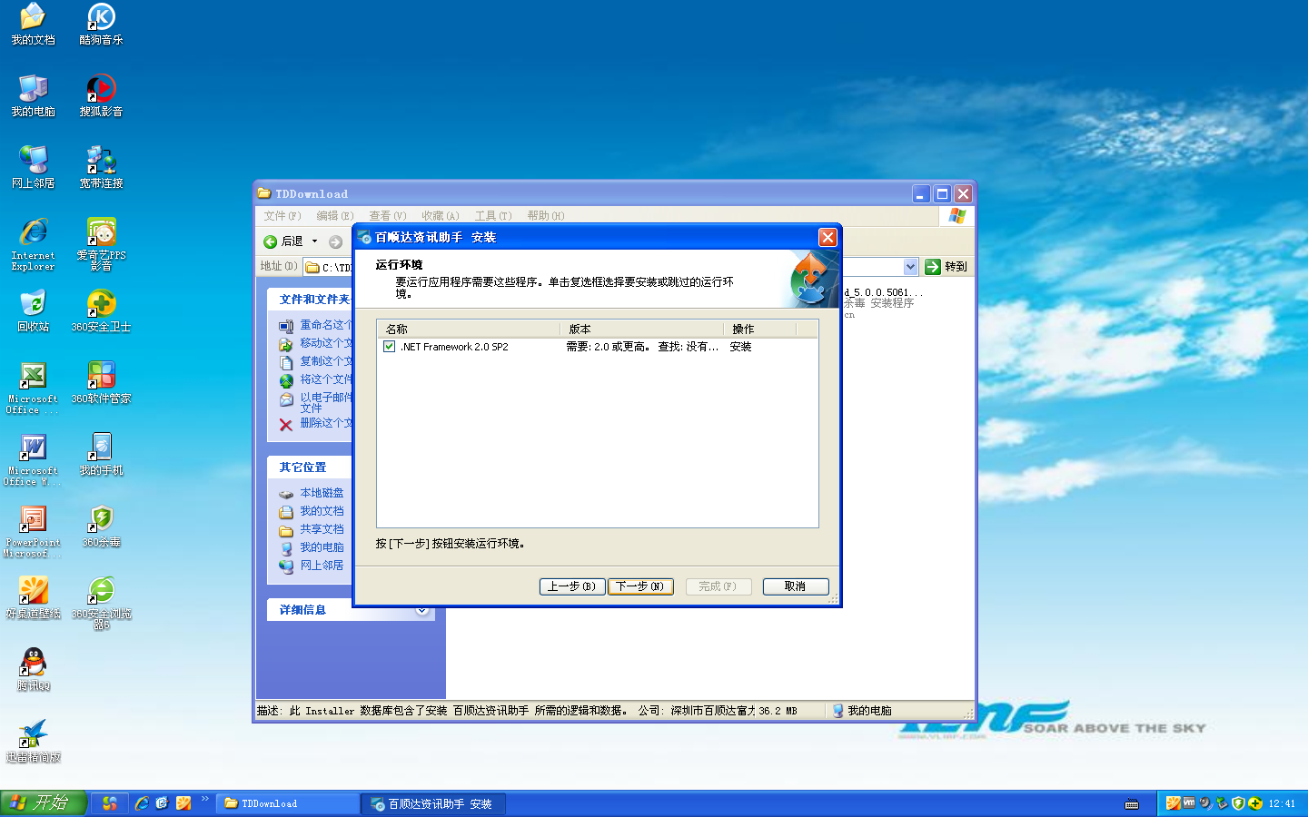
安装文件会检测你的系统是否要安装补丁（如果不需要补丁会自动跳过的）点下一步进行自动安装。

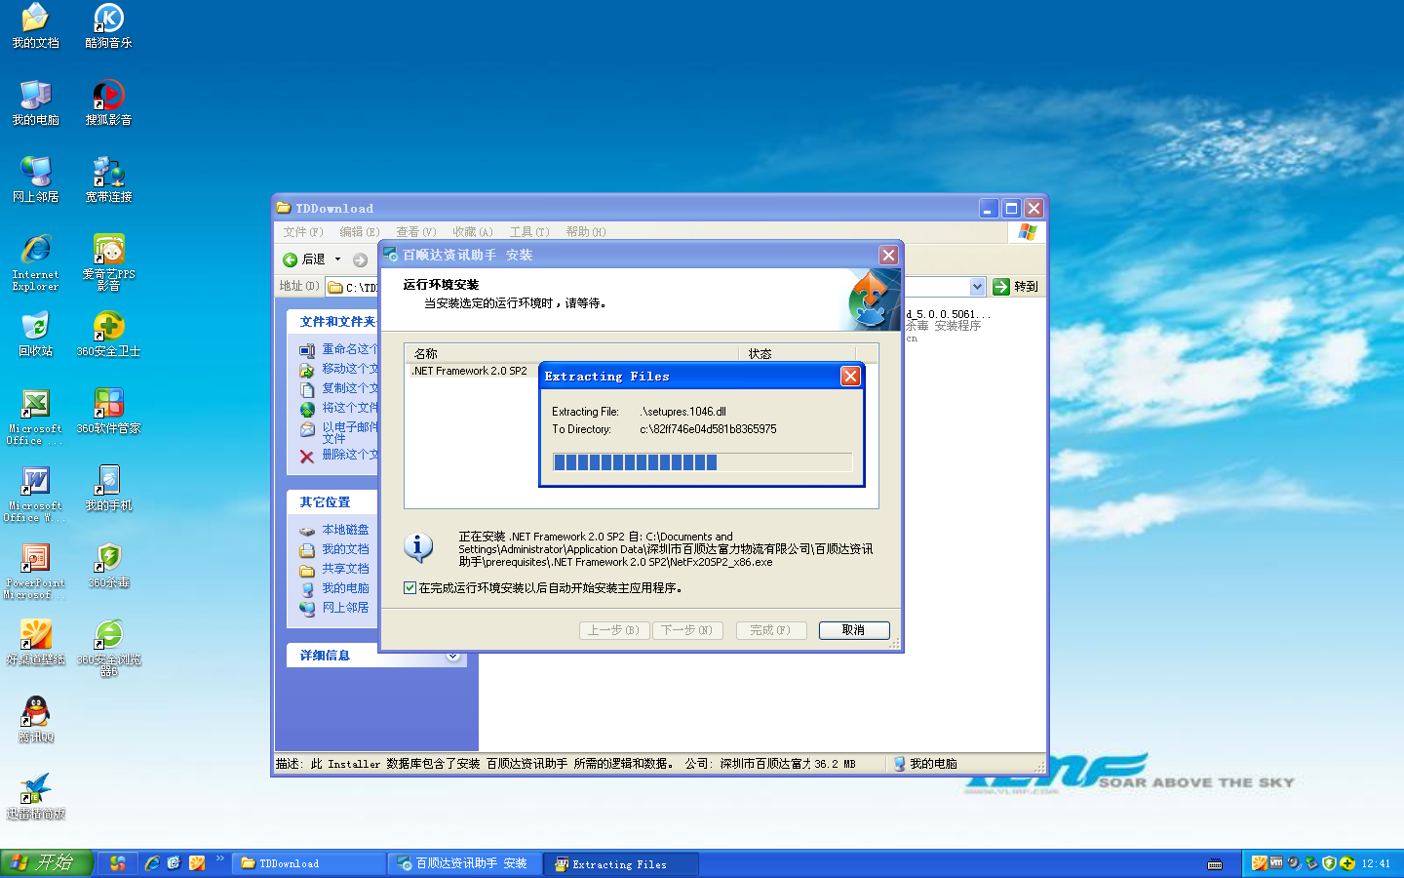
自动安装补丁。

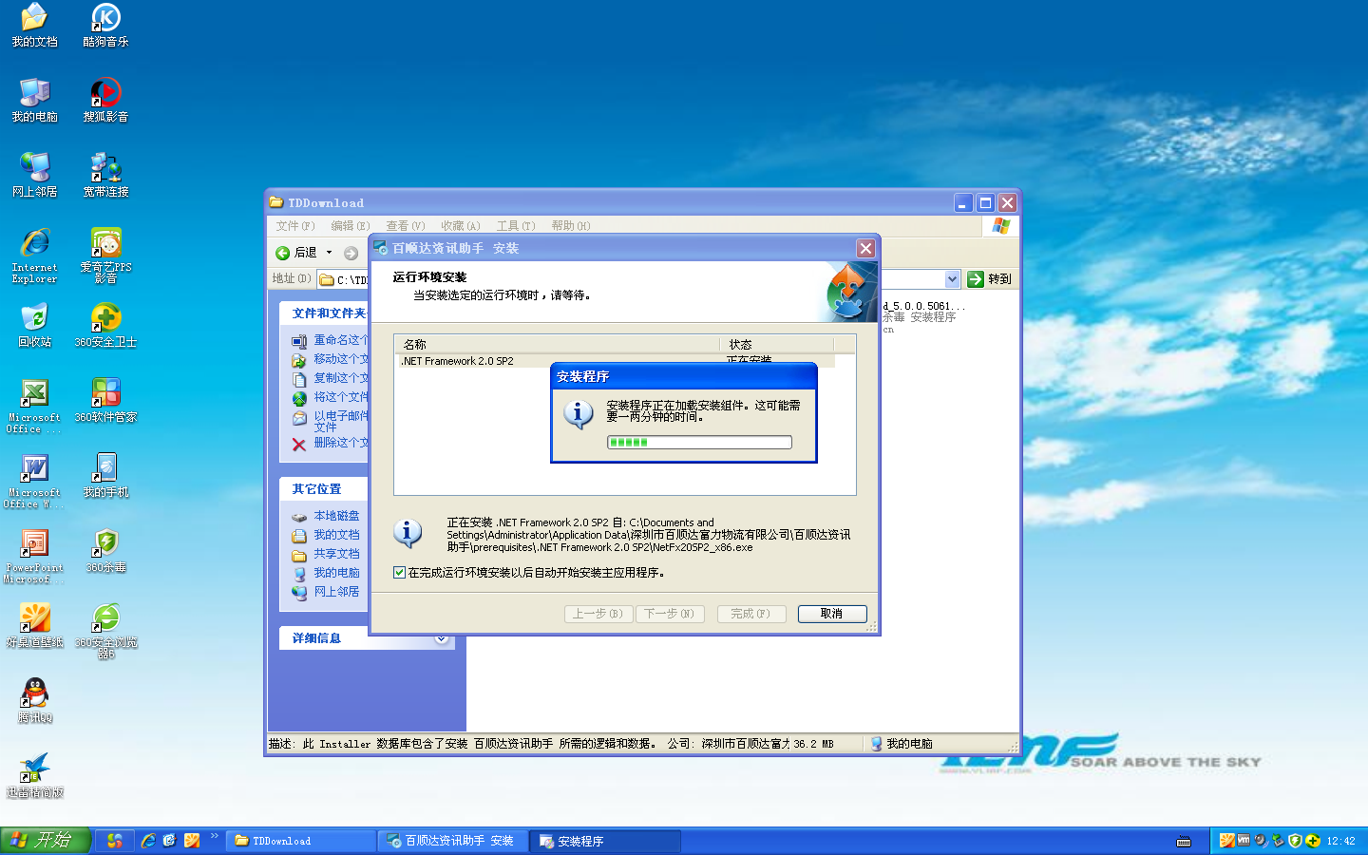
自动安装补丁。

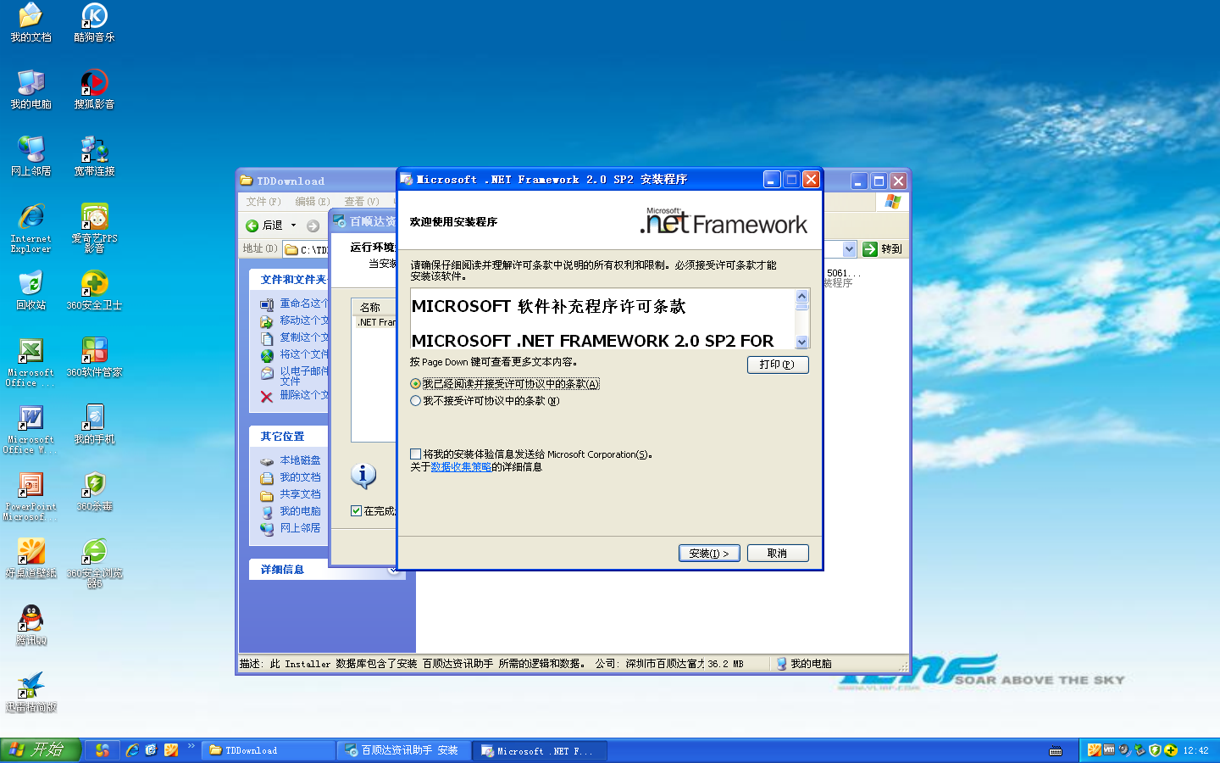
出现这个画面时勾选 我已经阅读并接受许可协议中的条款 然后点击 安装

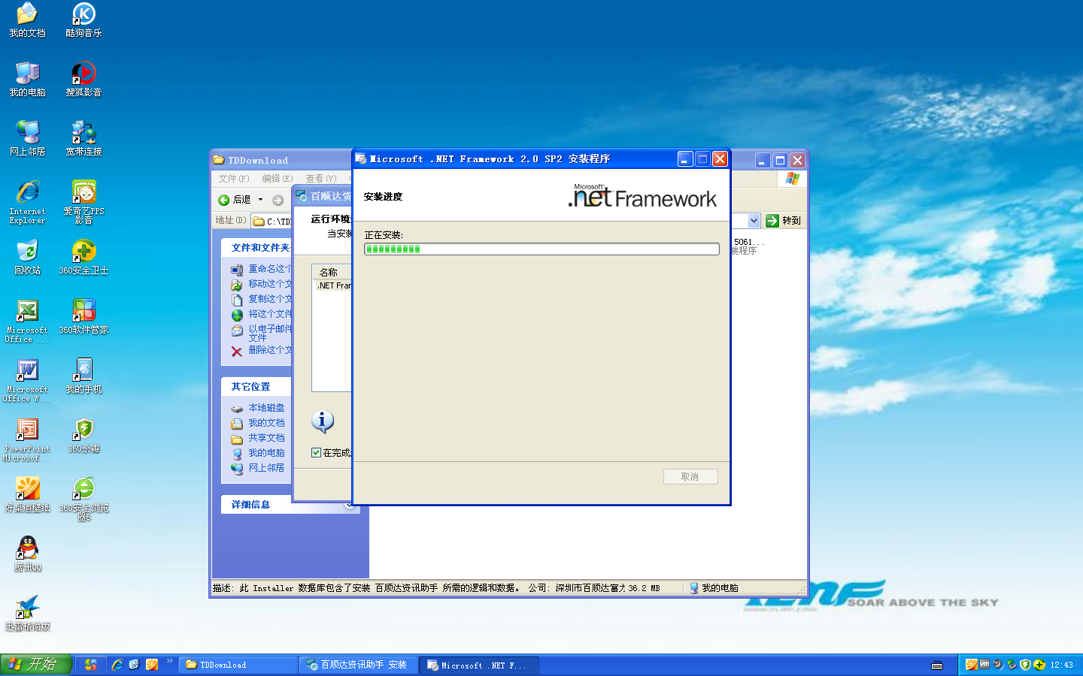
自动安装补丁。

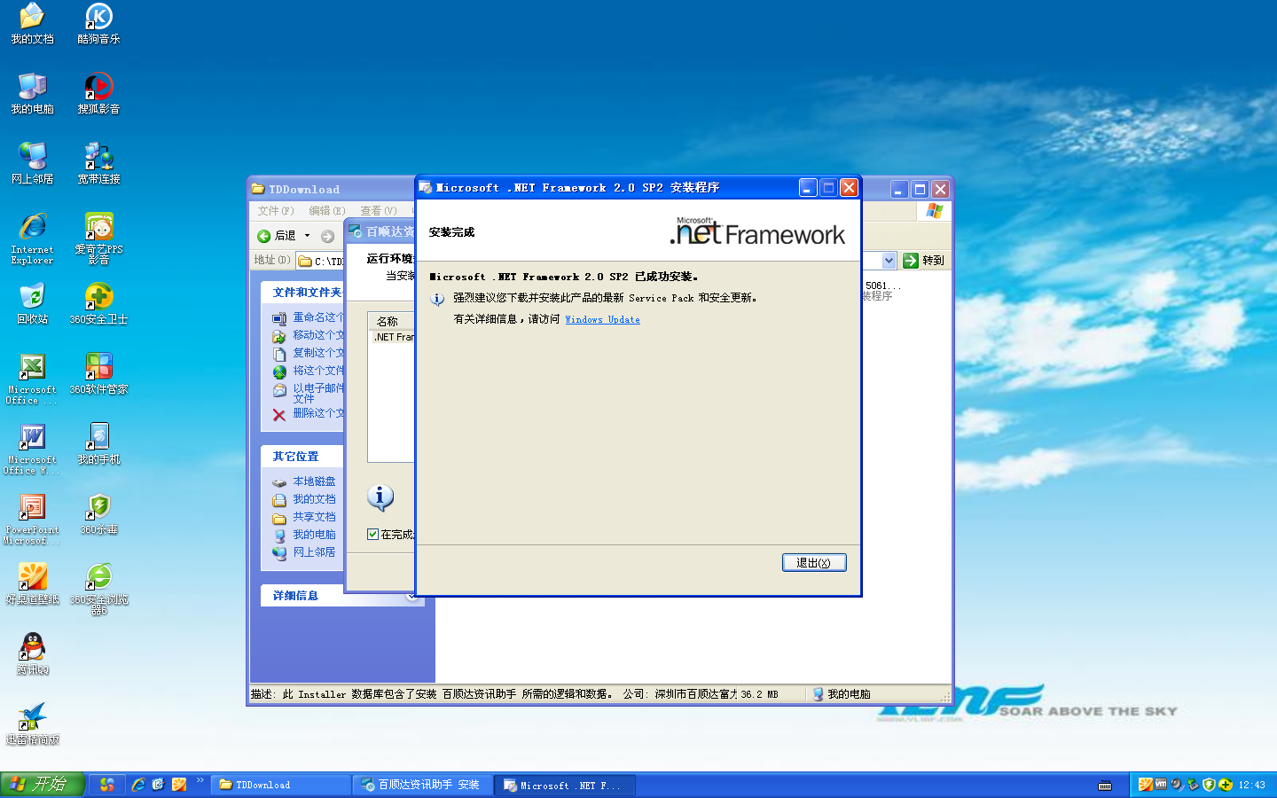
自动安装完补丁后点击退出。

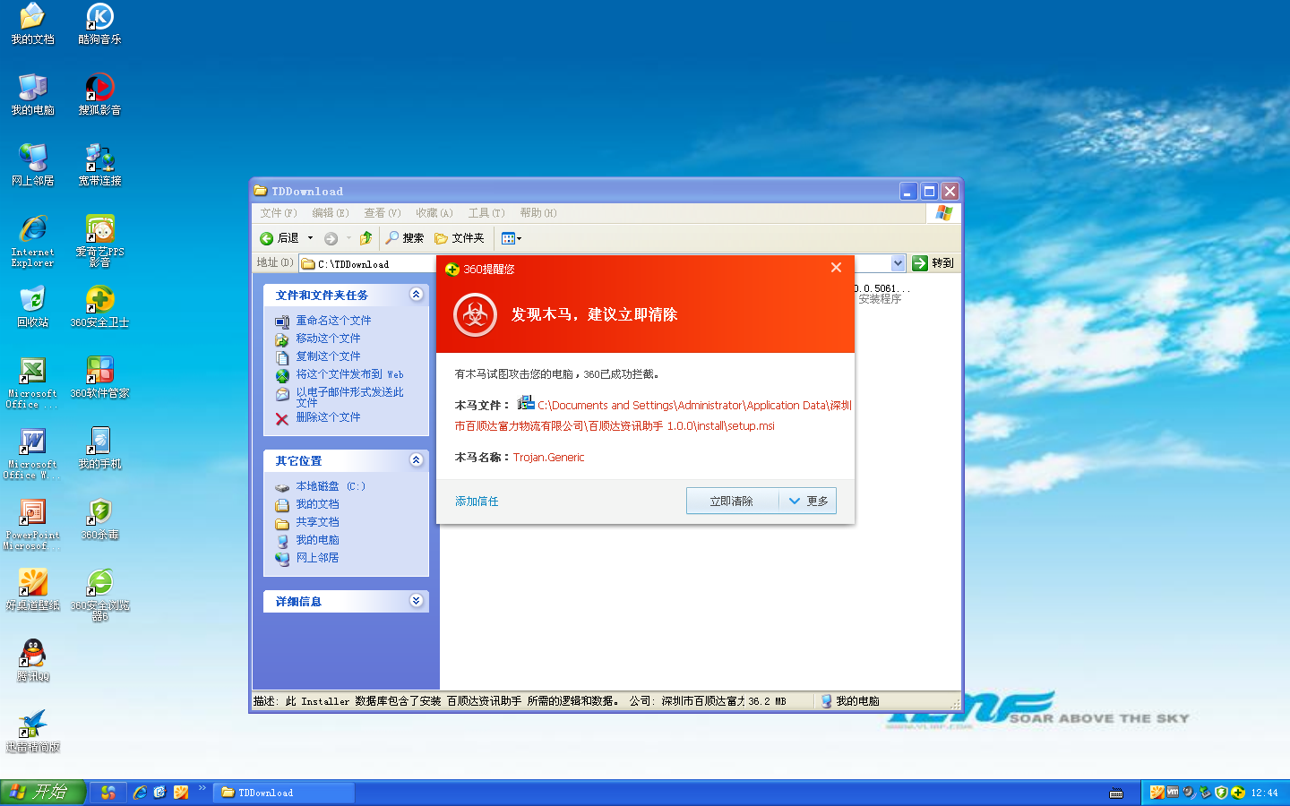
如果上一步完成后弹出类似这种的杀毒软件对话框请先退出杀毒软件一会安装完后再开启杀毒软件。
声明：本公司开发的软件是绝对没有带任何后台和木马程序的，目前本公司已向国内所有杀毒软件公司申请商业认证这个过程需要些时间，现时安装本公司软件尽量先退出杀毒软件再安装，安装完合再重启杀毒软件即可。
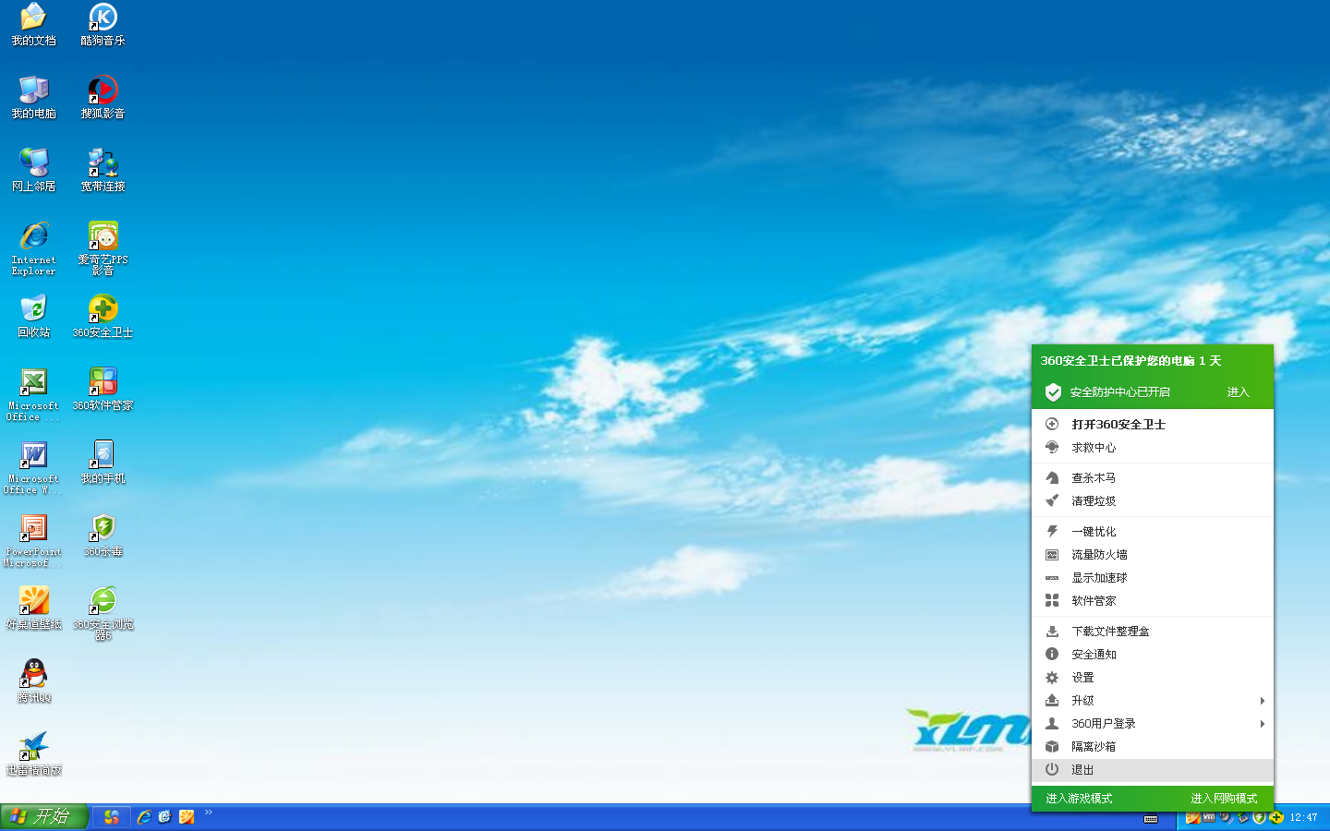
退出杀毒软件一会安装完后，再开启杀毒软件。

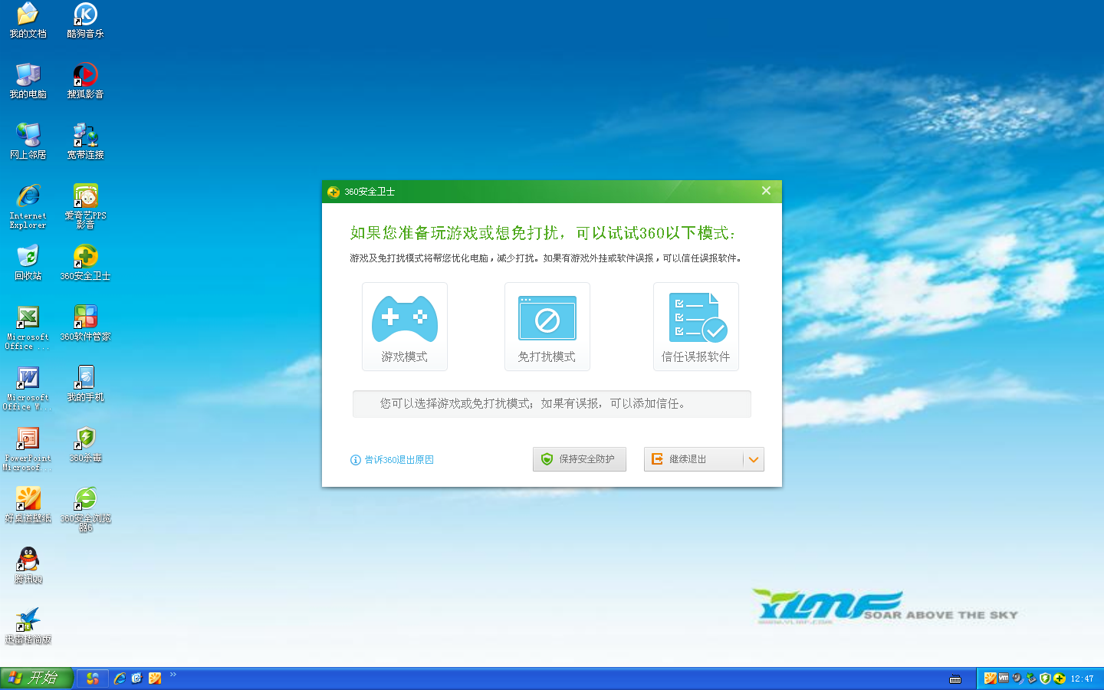
退出杀毒软件一会安装完后，再开启杀毒软件。

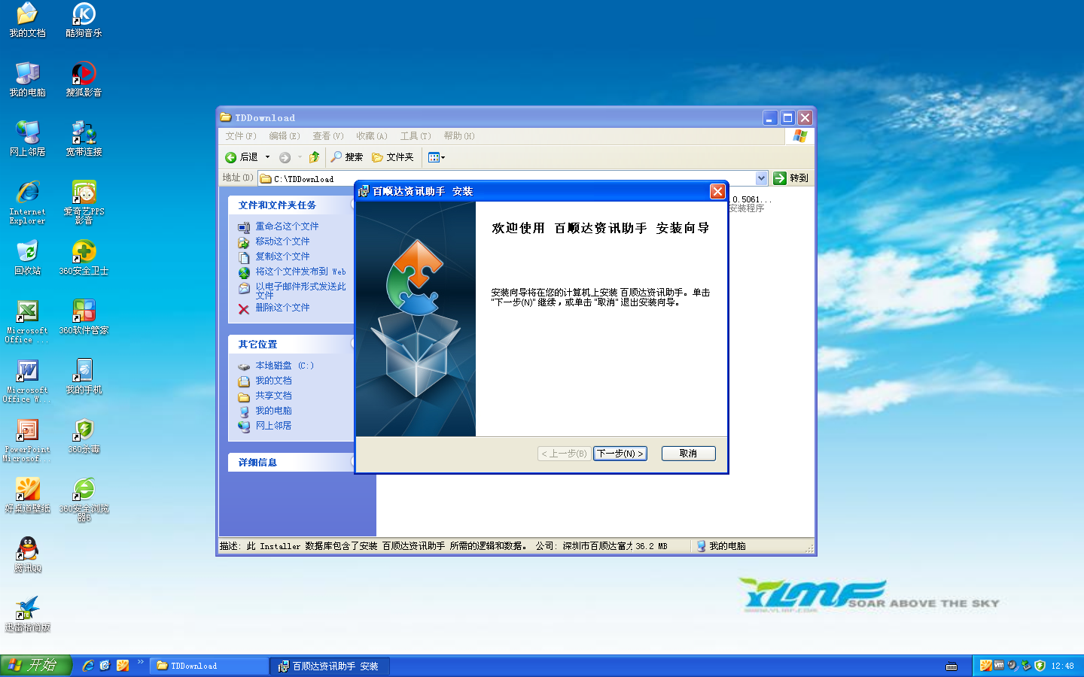
重新运行一次安装程序根据提示点击下一步。

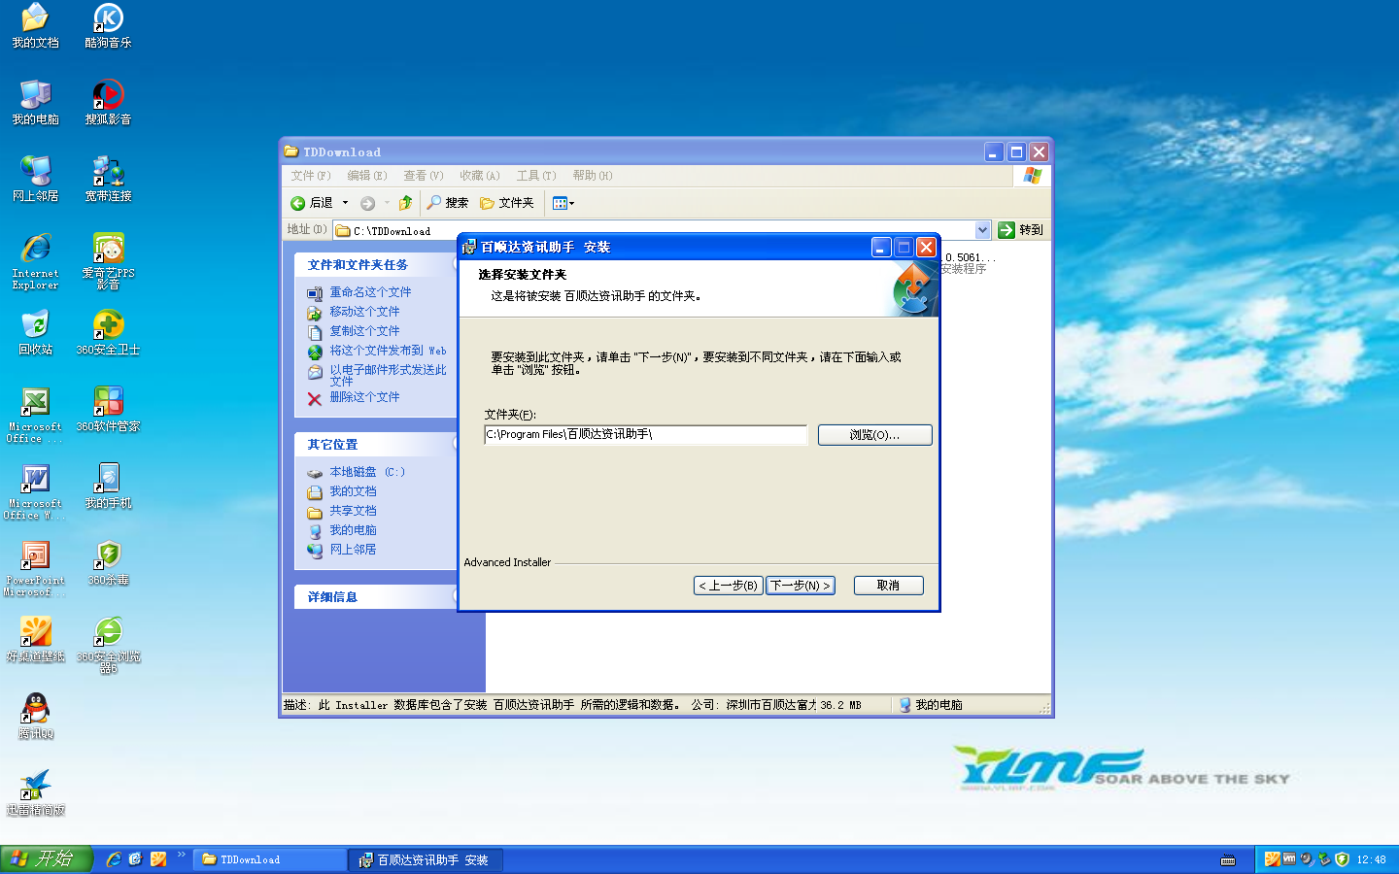
选择安装目录根据提示点击下一步。

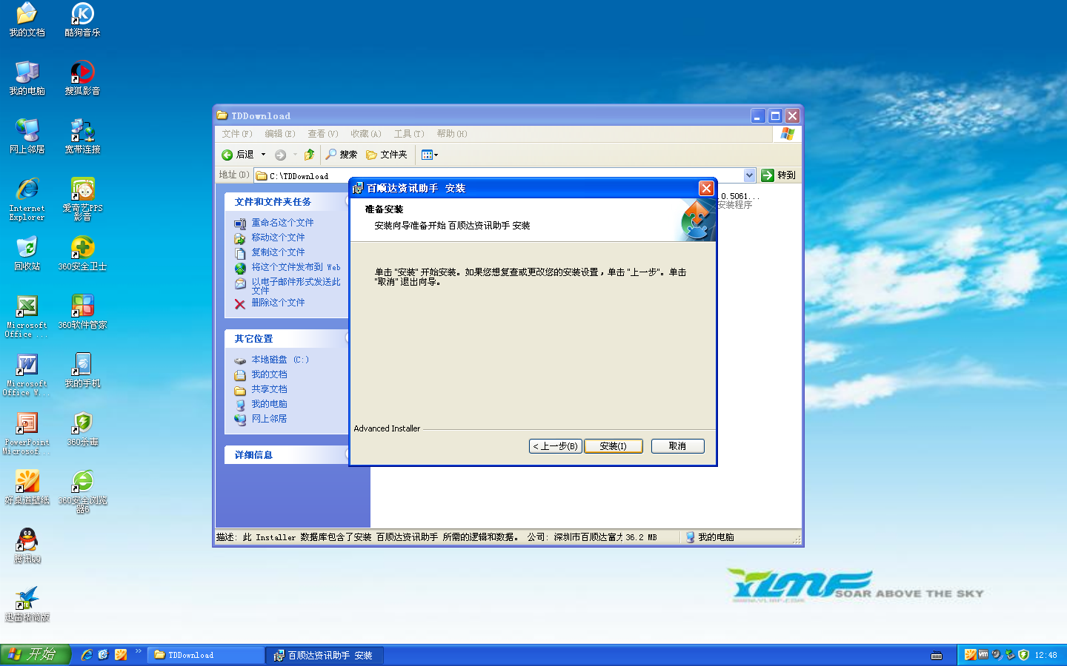
根据提示点击安装。

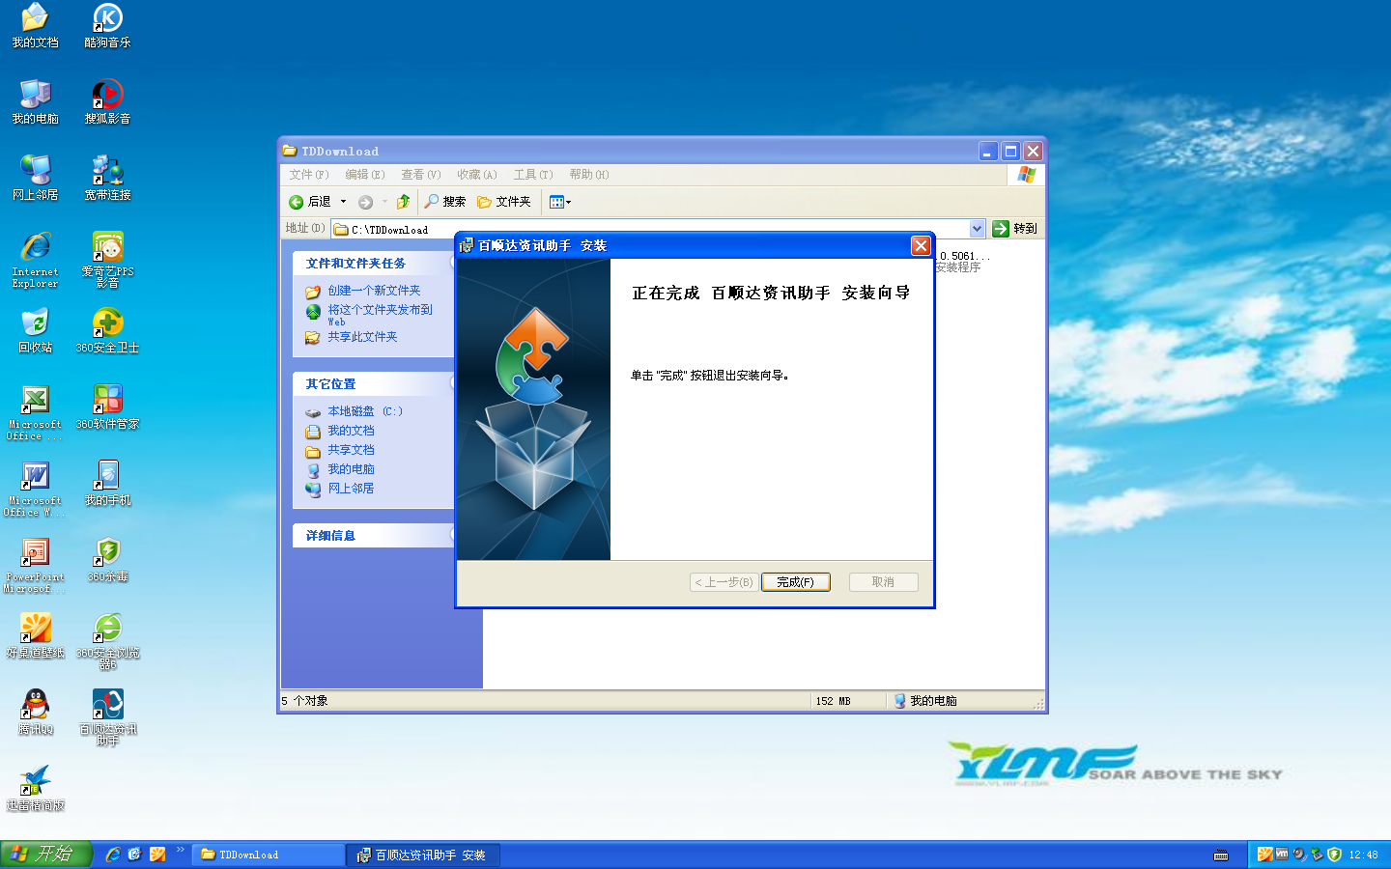
根据提示点击完成。

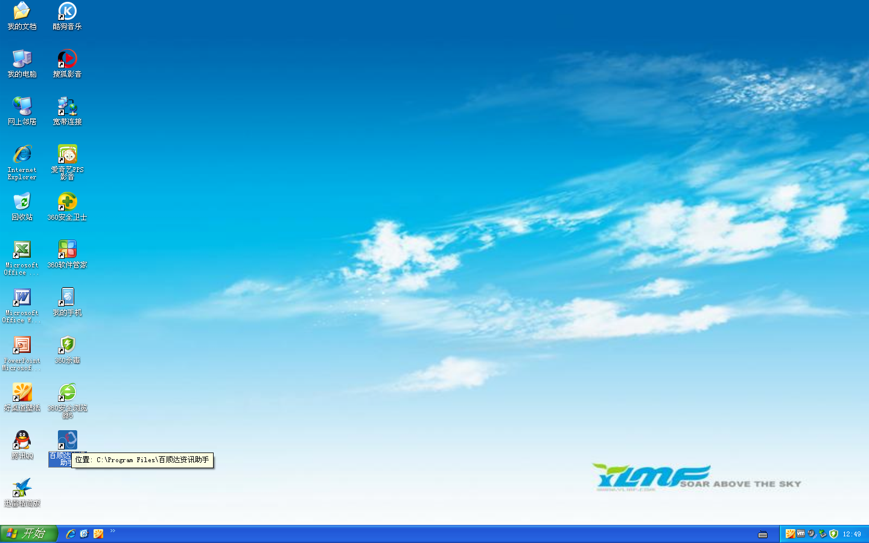
安装完后桌面会有一个新的图标 百顺达资讯助手

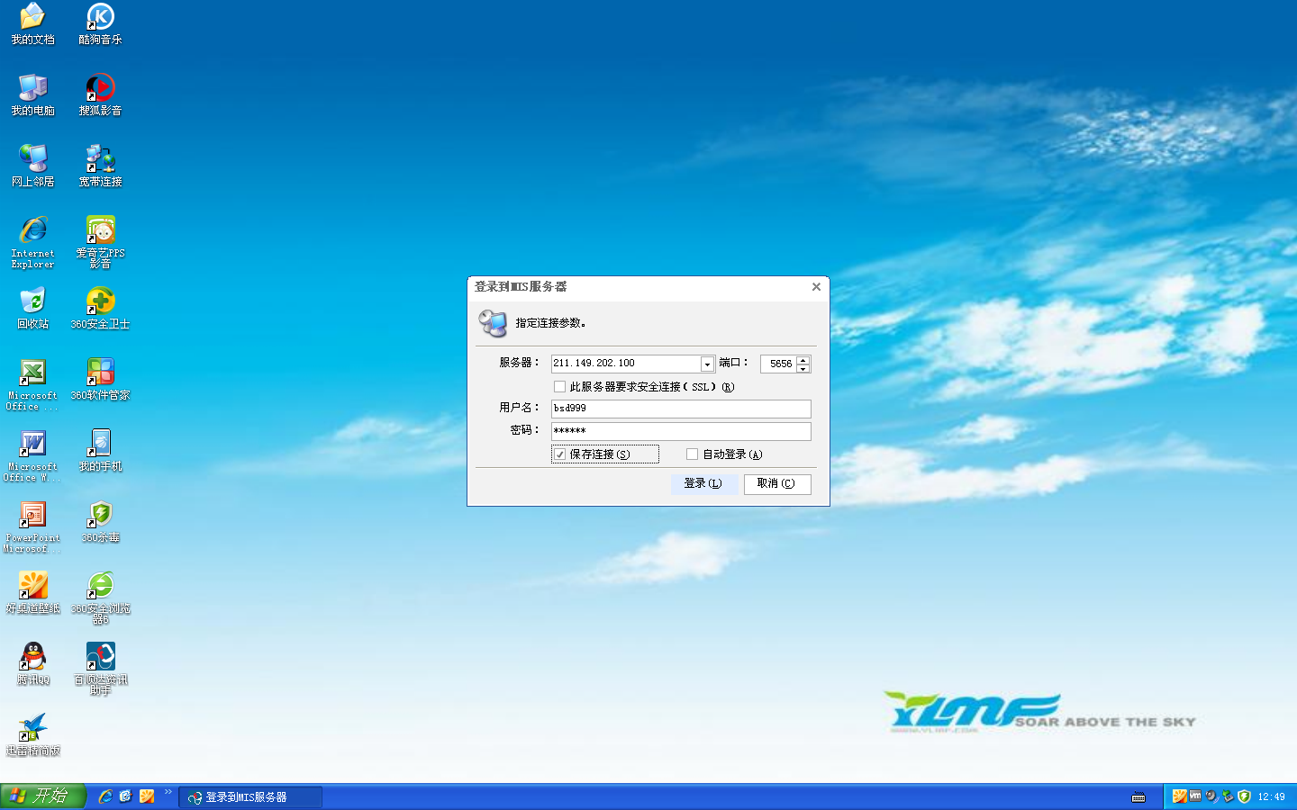
填写相关的登陆信息
服务器地址 211.149.202.100

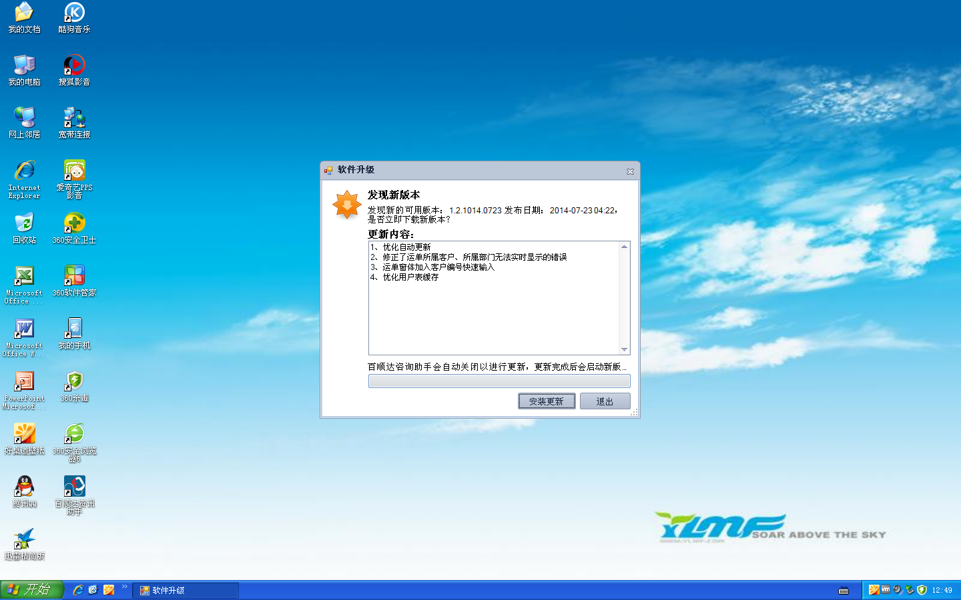
根据提示点击安装更新，自动更新完成后就可以进入系统了。



